Anna Maria Huszcza
Komponowanie bez nut, czyli partytura 3D.

Dzieciom, tworzenie historii przychodzi bez problemu. Nieraz ponosi je wyobraźnia. Także muzyczna. Powstaje wówczas pytanie: jak zapisać utwór, by kiedyś do niego powrócić lub po prostu zachować jako pamiątkę?
Komponowanie bez nut... może przebiegać w dwie strony. Od pomysłu dźwiękowego do „zapisu” lub od obrazu do muzyki. Utwór może być wykonywany na dowolnym instrumencie, także improwizowany głosem. Aby stworzyć taką partyturę wystarczy pójść na spacer i przygotować kartkę, klej (lub taśmę klejącą). Dzieci zbierają na zewnątrz różne przedmioty, które zmieszczą się na pięciolinii. Po powrocie do sali nauczyciel rozdaje uczniom kartki A4 z dużymi pięcioliniami. Dzieci układają w wymyślony przez siebie sposób (kierując się wizją obrazu lub muzyki) elementy przyrody w obrębie pięciolinii. Następnie przy pomocy nauczyciela przytwierdzają je klejem lub taśmą. Partytura jest już gotowa. Każdy może wybrać sobie instrument, na którym chce wykonać utwór (może być więcej niż jeden).
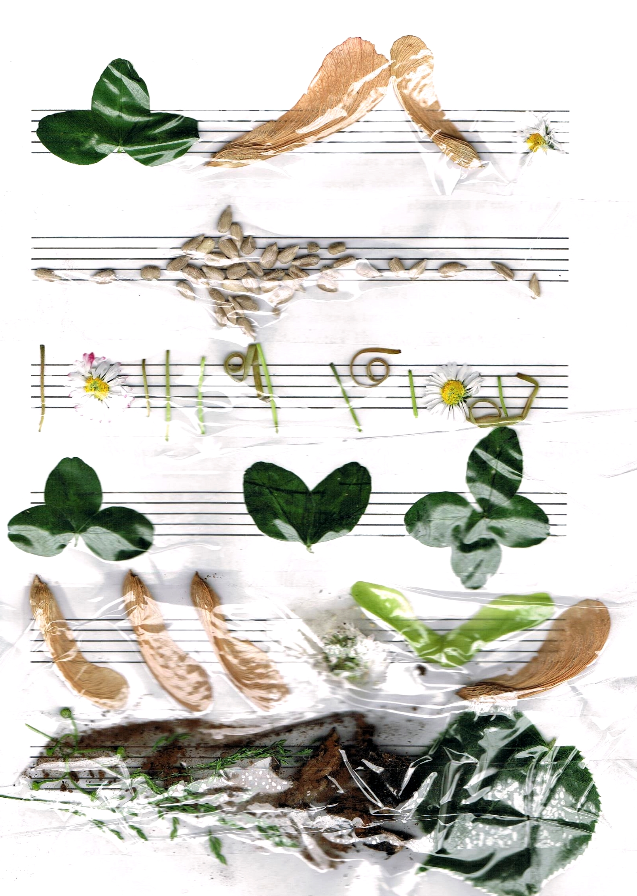
Przykładowa partytura (skan), tytuł utworu W moim ogrodzie

